Правила пожарной безопасности во время сжигания чучела Масленицы
19.02.2025
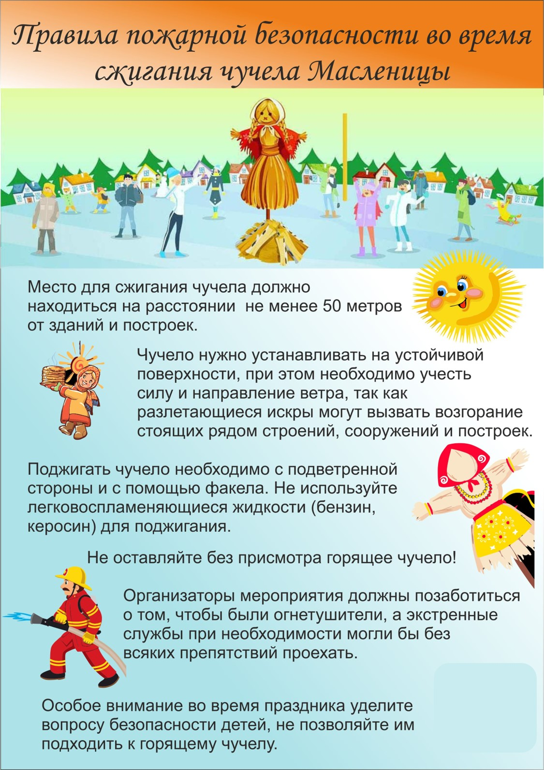

Адрес страницы: http://nekrasovka.mos.ru/informaciya-dlya-roditeley/detail/12815686.html
Управа района Некрасовка города Москвы

